**TRƯỜNG ĐẠI HỌC BÁCH KHOA HÀ NỘI**

**ĐỒ ÁN TỐT NGHIỆP**

**Nghiên cứu và đề xuất mô hình dự đoán …**

**NGUYỄN VĂN A**

nguyenvanabc@sis.hust.edu.vn

**Ngành …**

**Chuyên ngành …**

|  |  |
| --- | --- |
| **Giảng viên hướng dẫn:** | PGS. TS. Phạm Văn ABC |
| **Bộ môn:** | Công nghệ phần mềm |
| **Viện:** | Công nghệ thông tin – Truyền thông |
| **HÀ NỘI, 12/2019** | |

# Lời cam kết

Họ và tên sinh viên: . . . . . . . . . . . . . . . . . . . . . . . . . . . . . . . . . . . . . . . . . . . . . . . . . .

Điện thoại liên lạc: . . . . . . . . . . . . . . . . . . . . . Email: . . . . . . . . . . . . . . . . . . . . . . . .

Lớp: . . . . . . . . . . . . . . . . . . . . . . . . . . . . . . . . Hệ đào tạo: . . . . . . . . . . . . . . . . . . . .

Tôi – *điền tên sinh viên* – cam kết Đồ án Tốt nghiệp (ĐATN) là công trình nghiên cứu của bản thân tôi dưới sự hướng dẫn của *học hàm học vị+điền tên giáo viên hướng dẫn*. Các kết quả nêu trong ĐATN là trung thực, là thành quả của riêng tôi, không sao chép theo bất kỳ công trình nào khác. Tất cả những tham khảo trong ĐATN – bao gồm hình ảnh, bảng biểu, số liệu, và các câu từ trích dẫn – đều được ghi rõ ràng và đầy đủ nguồn gốc trong danh mục tài liệu tham khảo. Tôi xin hoàn toàn chịu trách nhiệm với dù chỉ một sao chép vi phạm quy chế của nhà trường.

|  |  |
| --- | --- |
|  | *Hà Nội, ngày tháng năm*  Tác giả ĐATN  *Họ và tên sinh viên* |

# Lời cảm ơn

Lời cảm ơn của sinh viên (SV) tới người yêu, gia đình, bạn bè, thầy cô, và chính bản thân mình vì đã chăm chỉ và quyết tâm thực hiện ĐATN để đạt kết quả tốt nhất ☺

# Tóm tắt

Sinh viên viết tóm tắt ĐATN của mình trong mục này, với 200 đến 350 từ. Theo trình tự, các nội dung tóm tắt cần có: (i) Giới thiệu vấn đề (tại sao có vấn đề đó, hiện tại được giải quyết chưa, có những hướng tiếp cận nào, các hướng này giải quyết như thế nào, hạn chế là gì), (ii) Hướng tiếp cận sinh viên lựa chọn là gì, vì sao chọn hướng đó, (iii) Tổng quan giải pháp của sinh viên theo hướng tiếp cận đã chọn, và (iv) Đóng góp chính của ĐATN là gì, kết quả đạt được sau cùng là gì. Sinh viên cần viết thành đoạn văn, không được viết ý hoặc gạch đầu dòng.

# Abstract

Mục này khuyến khích sinh viên viết lại mục “Tóm tắt” đồ án tốt nghiệp ở trang trước bằng tiếng Anh. Phần này phải có đầy đủ các nội dung như trong phần tóm tắt bằng tiếng Việt.

Sinh viên không nhất thiết phải trình bày mục này. Nhưng nếu lựa chọn trình bày, sinh viên cần đảm bảo câu từ và ngữ pháp chuẩn tắc, nếu không sẽ có tác dụng ngược, gây phản cảm.

# Mục lục

Lời cam kết ii

Lời cảm ơn iii

Tóm tắt iv

Abstract v

Mục lục vi

Danh mục hình vẽ ix

Danh mục bảng x

Danh mục công thức xi

Danh mục các từ viết tắt xii

Danh mục thuật ngữ xiii

Chương 1 Giới thiệu đề tài 1

1.1 Đặt vấn đề 1

1.2 Các giải pháp hiện tại và hạn chế 2

1.3 Mục tiêu và định hướng giải pháp 2

1.4 Đóng góp của đồ án 2

1.5 Bố cục đồ án 2

Chương 2 Các nghiên cứu liên quan 4

2.1 Tên của nhóm nghiên cứu liên quan số 1 4

2.2 Tên của nhóm nghiên cứu liên quan số 2 4

Chương 3 Các kiến thức nền tảng 5

3.1 Tên của kiến thức nền tảng số 1 5

3.2 Tên của kiến thức nền tảng số 2 5

Chương 4 Giải pháp đề xuất 6

4.1 Tổng quan giải pháp 6

4.2 Chi tiết về bước thứ 1 6

4.3 Chi tiết về bước thứ 2 6

Chương 5 Phân tích lý thuyết 7

5.1 Kết quả phân tích số 1 7

5.2 Kết quả phân tích số 2 7

Chương 6 Đánh giá thực nghiệm 8

6.1 Các tham số đánh giá 8

6.2 Phương pháp thí nghiệm 8

6.3 Kết quả thí nghiệm 1 8

6.4 Kết quả thí nghiệm 2 8

Chương 7 Kết luận 9

7.1 Kết luận 9

7.2 Hướng phát triển trong tương lai 9

Tài liệu tham khảo 10

Phụ lục A-1

A Hướng dẫn viết đồ án tốt nghiệp A-1

A.1 Quy định chung A-1

A.2 Ngành học A-2

A.3 Tạo đề mục A-2

A.4 Bảng biểu A-3

A.5 Hình vẽ A-4

A.6 Tài liệu tham khảo A-4

A.7 Công thức toán học A-5

A.8 Tham chiếu chéo A-5

A.9 Cập nhật mục lục và tham chiếu chéo A-6

A.10 In quyển đồ án tốt nghiệp A-6

# Danh mục hình vẽ

**Hình 1** Ví dụ biểu đồ phụ thuộc gói 7

**Hình 2** Ví dụ thiết kế gói 8

**Hình 3** Ví dụ hình vẽ A-4

**Hình 4** Quy cách đóng quyển A-6

**Hình 5** Quy cách ghi chữ phần gáy A-6

**Hình 6** Hướng dẫn thiết lập in hai mặt A-7

# Danh mục bảng

**Bảng 1** Danh sách thư viện và công cụ sử dụng 9

**Bảng 2** Ví dụ sử dụng bảng A-2

# Danh mục công thức

**Công thức 1** Khai triển Newton A-5

Lưu ý: Nếu ĐATN có ít hơn ba công thức toán học, sinh viên có thể xóa bỏ mục này.

# Danh mục các từ viết tắt

|  |  |
| --- | --- |
| API | Application Programming Interface  Giao diện lập trình ứng dụng |
| **EUD** | End-User Development  Phát triển ứng dụng người dùng cuối |
| **GWT** | Google Web Toolkit  Công cụ lập trình Javascript bằng Java của Google |
| **HTML** | HyperText Markup Language  Ngôn ngữ đánh dấu siêu văn bản |
| **CNTT** | Công nghệ thông tin |
| **ĐATN** | Đồ án tốt nghiệp |
| **SV** | Sinh viên |

# Danh mục thuật ngữ

|  |  |
| --- | --- |
| Browser | Trình duyệt |
| **Cache memory** | Bộ nhớ đệm |
| **E-commerce** | Thương mại điện tử |
| **Bloatware** | Ứng dụng nhà sản xuất tích hợp vào thiết bị |
| **Interpreter** | Trình thông dịch |
| **Compiler** | Trình biên dịch |

# Giới thiệu đề tài

Lưu ý: **Trước khi viết ĐATN, sinh viên cần đọc kỹ hướng dẫn và quy định chi tiết** về cách viết ĐATN trong Phụ lục A. Sinh viên tuân theo mẫu tài liệu này để viết báo cáo đồ án tốt nghiệp, vì tài liệu này đã được căn chỉnh, chỉnh sửa theo đúng chuẩn báo cáo kỹ thuật đồ án tốt nghiệp (ISO 7144:1986). Sinh viên viết trực tiếp vào file word này, chỉ chỉnh sửa nội dung, và không viết trên file word mới.

**Khi đóng quyển ĐATN**, sinh viên cần lưu ý tuân thủ hướng dẫn ở phụ lục A.9

**SV cần đặc biệt lưu ý cách hành văn**. Mỗi đoạn văn không được quá dài và cần có ý tứ rõ ràng, bao gồm duy nhất một ý chính và các ý phân tích bổ trợ để làm rõ hơn ý chính. Các câu văn trong đoạn phải đầy đủ chủ ngữ vị ngữ, cùng hướng đến chủ đề chung. Câu sau phải liên kết với câu trước, đoạn sau liên kết với đoạn trước. Trong văn phong khoa học, sinh viên không được dùng từ trong văn nói, không dùng các từ phóng đại, thái quá, các từ thiếu khách quan, thiên về cảm xúc, về quan điểm cá nhân như “tuyệt vời”, “cực hay”, “cực kỳ hữu ích”, v.v. Các câu văn cần được tối ưu hóa, đảm bảo rất khó để thể thêm hoặc bớt đi được dù chỉ một từ. Cách diễn đạt cần ngắn gọn, súc tích, không dài dòng.

Mẫu ĐATN này được thiết kế phù hợp với **đồ án tốt nghiệp theo hướng nghiên cứu.** Sinh viên lưu ý **trong mọi trường hợp, SV luôn phải sử dụng định dạng báo cáo này, và phải đọc kỹ toàn bộ các hướng dẫn từ đầu tới cuối**.

Chương 1 có độ dài từ 3 đến 6 trang với các nội dung sau đây

## Đặt vấn đề

Phần này sinh viên mô tả bài toán cần giải quyết, lý do tại sao lại chọn bài toán đó, ý nghĩa/tầm quan trọng của bài toán.

Tiêu đề của chương này có thể để là “đặt vấn đề”, hoặc lấy chính tên của bài toán mà sinh viên định giải quyết, ví dụ có thể đặt tiêu đề là **“Bài toán dự đoán …”**

## Các giải pháp hiện tại và hạn chế

Sinh viên trước tiên cần trình bày tổng quan các kết quả của các nghiên cứu hiện nay cho bài toán giới thiệu ở phần 1.1. Sau đấy, sinh viên đưa ra các hạn chế của các giải pháp hiện tại.

## Mục tiêu và định hướng giải pháp

Trong chương này, sinh viên trước hết trình bày mục tiêu của đồ án là gì, sau đấy sinh viên đề xuất định hướng giải pháp của mình. Tốt nhất là với trình bày từng giải pháp đối với mỗi vấn đề nêu ra trong chương 1.2.

## Đóng góp của đồ án

Trong phần này sinh viên liệt kê cụ thể, ngắn gọn các đóng góp của đồ án. Ví dụ:

Đồ án này có 3 đóng góp chính như sau:

1. Đồ án đề xuất một phương pháp tiền xử lý dữ liệu nhằm loại bỏ nhiễu và dữ liệu ngoại lai trước khi đưa vào huấn luyện mô hình
2. …
3. …

## Bố cục đồ án

Phần còn lại của báo cáo đồ án tốt nghiệp này được tổ chức như sau.

Chương 2 trình bày về v.v.

Trong Chương 3, em/tôi giới thiệu về v.v.

**Chú ý:** Sinh viên cần viết mô tả thành đoạn văn đầy đủ về nội dung chương. Tuyệt đối không viết ý hay gạch đầu dòng. Chương 1 không cần mô tả trong phần này.

Ví dụ tham khảo mô tả chương trong phần bố cục đồ án tốt nghiệp: Chương *** trình bày đóng góp chính của đồ án, đó là một nền tảng ABC cho phép khai phá và tích hợp nhiều nguồn dữ liệu, trong đó mỗi nguồn dữ liệu lại có định dạng đặc thù riêng. Nền tảng ABC được phát triển dựa trên khái niệm DEF, là các module ngữ nghĩa trợ giúp người dùng tìm kiếm, tích hợp và hiển thị trực quan dữ liệu theo mô hình cộng tác và mô hình phân tán.

**Chú ý:** Trong phần nội dung chính, mỗi chương của đồ án nên có phần *Tổng quan* và *Kết chương*. Hai phần này đều có định dạng văn bản “Normal”, sinh viên không cần tạo định dạng riêng, ví dụ như không in đậm/in nghiêng, không đóng khung, v.v.

Trong phần *Tổng quan* của chương N, sinh viên nên có sự liên kết với chương N-1 rồi trình bày sơ qua lý do có mặt của chương N và sự cần thiết của chương này trong đồ án. Sau đó giới thiệu những vấn đề sẽ trình bày trong chương này là gì, trong các đề mục lớn nào.

Ví dụ về phần *Tổng quan*: Chương 3 đã thảo luận về nguồn gốc ra đời, cơ sở lý thuyết và các nhiệm vụ chính của bài toán tích hợp dữ liệu. Chương 4 này sẽ trình bày chi tiết các công cụ tích hợp dữ liệu theo hướng tiếp cận “mashup”. Với mục đích và phạm vi của đề tài, sáu nhóm công cụ tích hợp dữ liệu chính được trình bày bao gồm: (i) nhóm công cụ ABC trong phần 4.1, (ii) nhóm công cụ DEF trong phần 4.2, nhóm công cụ GHK trong phần 4.3, v.v.

Trong phần *Kết chương*, sinh viên đưa ra một số kết luận quan trọng của chương. Những vấn đề mở ra trong *Tổng quan* cần được tóm tắt lại nội dung và cách giải quyết/thực hiện như thế nào. Sinh viên lưu ý không viết *Kết chương* giống hệt *Tổng quan*. Sau khi đọc phần *Kết chương*, người đọc sẽ nắm được sơ bộ nội dung và giải pháp cho các vấn đề đã trình bày trong chương. Trong *Kết chương*, Sinh viên nên có thêm câu liên kết tới chương tiếp theo.

Ví dụ về phần *Kết chương*: Chương này đã phân tích chi tiết sáu nhóm công cụ tích hợp dữ liệu. Nhóm công cụ ABC và DEF thích hợp với những bài toán tích hợp dữ liệu phạm vi nhỏ. Trong khi đó, nhóm công cụ GHK lại chứng tỏ thế mạnh của mình với những bài toán cần độ chính xác cao, v.v. Từ kết quả nghiên cứu và phân tích về sáu nhóm công cụ tích hợp dữ liệu này, tôi đã thực hiện phát triển phần mềm tự động bóc tách và tích hợp dữ liệu sử dụng nhóm công cụ GHK. Phần này được trình bày trong chương tiếp theo – Chương 5.

# Các nghiên cứu liên quan

Chương này có độ dài từ 3 đến 5 trang. Trong chương này, sinh viên trình bày các nghiên cứu liên quan tới bài toán mà sinh viên hướng tới trong đồ án. Tốt nhất, nên phân loại các nghiên cứu liên quan thành các nhóm và trình bày theo từng nhóm. Cuối mỗi đoạn trình bày, sinh viên nên tóm tắt lại ưu nhược điểm của các nghiên cứu liên quan. Cuối chương, nếu làm được một bảng so sánh các nghiên cứu liên quan thì là tuyệt nhất.

## Tên của nhóm nghiên cứu liên quan số 1

Đầu tiên, sinh viên mô tả tổng quan về ý tưởng, giải pháp chung của các nghiên cứu thuôc nhóm này. Sau đấy, sinh viên trình bày chi tiết về một số giải pháp trong nhóm. Cuối cùng, sinh viên tóm tắt lại ưu nhược điểm của các nghiên cứu trong nhóm này.

## Tên của nhóm nghiên cứu liên quan số 2

# Các kiến thức nền tảng

Chương này có độ dài không quá 10 trang. Chương này sinh viên trình bày về các kiến thức nền tảng có liên quan tới đồ án. Ví dụ như sau

## Tên của kiến thức nền tảng số 1

Tiêu đề và nội dung của chương này sẽ thay đổi tuỳ thuộc vào từng đồ án. Chú ý trình bày những kiến thức có liên quan mật thiết nhất đối với đồ án của mình, Tránh trình bày lan man những kiến thức phổ thông không cần thiết.

## Tên của kiến thức nền tảng số 2

Tiêu đề và nội dung của chương này sẽ thay đổi tuỳ thuộc vào từng đồ án. Chú ý trình bày những kiến thức có liên quan mật thiết nhất đối với đồ án của mình, Tránh trình bày lan man những kiến thức phổ thông không cần thiết.

# Giải pháp đề xuất

## Tổng quan giải pháp

Phần này mô tả tổng quan giải pháp gồm những bước chính nào, hoạt động ra sao. Mục tiêu của phần này là cho người đọc một cái nhìn tổng thể về giải pháp. Để cho dễ hiểu thì nên có một biểu đồ mô tả luồng hoạt động của giải pháp đề xuất.

## Chi tiết về bước thứ 1

Các chương tiếp theo mô tả chi tiết về các bước, các thuật toán trong giải pháp đề xuất. Có thể trình bày pseudocode cho từng bước. Chú ý, pseudocode chỉ có tác dụng làm chi tiết hoá giải thuật chứ không thay thế được phần thuyết minh về giải thuật. Đối với những chi tiết kỹ thuật khó hiểu nên có các hình minh hoạ để người đọc dễ hiểu. Mỗi một thuật toán/bước thực hiện nên tách ra thành một chương.

## Chi tiết về bước thứ 2

# Phân tích lý thuyết

## Kết quả phân tích số 1

Nếu đồ án có phần phân tích lý thuyết thì sinh viên trình bày ở chương này. Kết quả lý thuyết có thể là phần tính toán về độ phức tạp tính toán của thuật toán hoặc chứng minh về tỉ số hiệu năng, ….

Nếu đồ án không có phần phân tích lý thuyết thì sinh viên không cần viết chương này.

## Kết quả phân tích số 2

# Đánh giá thực nghiệm

## Các tham số đánh giá

Sinh viên trình bày cụ thể về các tham số dùng trong đánh giá

## Phương pháp thí nghiệm

Sinh viên trình bày chi tiết cách thức tiến hành thí nghiệm, ví dụ: các baseline chọn để so sánh là gì? tại sao lại chọn các baseline đấy? Tiến hành bao nhiêu thí nghiệm? mỗi thí nghiệm được thực hiện bao nhiêu lần? Các tham số của thuật toán được chọn như thế nào? Kịch bản thí nghiệm được tạo ra sao? Dữ liệu xử lý thế nào? … Có thể chia chương này thành các chương nhỏ hơn để tiện trình bày

## Kết quả thí nghiệm 1

Các chương tiếp theo sinh viên trình bày các kết quả thí nghiệm thu được. Mỗi kết quả nên cho vào một chương. Đối với mỗi kết quả thí nghiệm, cần trình bày các bảng biểu, đồ thị minh hoạ cho kết quả thí nghiệm. Sinh viên cần nêu nhận xét chi tiết về kết quả thí nghiệm, so sánh các phương pháp với nhau, giải thích tại sao kết quả lại như vậy.

## Kết quả thí nghiệm 2

# Kết luận

## Kết luận

Sinh viên nhắc lại các vấn đề mà đồ án đã giải quyết được, cũng như những vấn đề còn tồn đọng của đồ án.

## Hướng phát triển trong tương lai

Sinh viên đề xuất hướng phát triển trong tương lai (nếu có) .

## 

# Tài liệu tham khảo

Lưu ý: Sinh viên không được đưa bài giảng/slide, các trang Wikipedia, hoặc các trang web thông thường làm tài liệu tham khảo.

Một trang web được phép dùng làm tài liệu tham khảo **chỉ khi** nó là công bố chính thống của cá nhân hoặc tổ chức nào đó. Ví dụ, trang web đặc tả ngôn ngữ XML của tổ chức W3C https://www.w3.org/TR/2008/REC-xml-20081126/ là TLTK hợp lệ.

Có năm loại tài liệu tham khảo mà sinh viên phải tuân thủ đúng quy định về cách thức liệt kê thông tin như sau. Lưu ý: các phần văn bản trong cặp dấu < > dưới đây chỉ là hướng dẫn khai báo cho từng loại tài liệu tham khảo; sinh viên cần xóa các phần văn bản này trong ĐATN của mình.

<**Bài báo đăng trên tạp chí khoa học**: Tên tác giả, tên bài báo, tên tạp chí, volume, từ trang đến trang (nếu có), nhà xuất bản, năm xuất bản>

1. Hovy E. H., Automated Discourse Generation Using Discourse Structure Relations, Artificial Intelligence, Elsevier Science Publishers, 63: 341-385, 1993.

<**Sách**: Tên tác giả, tên sách, volume (nếu có), lần tái bản (nếu có), nhà xuất bản, năm xuất bản>

1. Peterson L. L. and Davie B. S., Computer Networks: A Systems Approach, 2nd ed., Mogran-Kaufmann, 1999.
2. Nguyễn Thúc Hải, Mạng máy tính và các hệ thống mở, Nhà xuất bản giáo dục, 1999.

<**Tập san Báo cáo Hội nghị Khoa học**: Tên tác giả, tên báo cáo, tên hội nghị, ngày (nếu có), địa điểm hội nghị, năm xuất bản>

1. Poesio M. and Di Eugenio B., Discourse Structure and Anaphoric Accessibility, In Proc. of the ESSLLI Workshop on Information Structure, Discourse Structure and Discourse Semantics, Helsinki, 2001.

<**Đồ án tốt nghiệp, Luận văn Thạc sĩ, Tiến sĩ**: Tên tác giả, tên đồ án/luận văn, loại đồ án/luận văn, tên trường, địa điểm, năm xuất bản>

1. Knott D., A Data-Driven Methodology for Motivating a Set of Coherence Relations, Ph.D. Thesis, University of Edinburgh, UK, 1996.

<**Tài liệu tham khảo từ Internet**: Tên tác giả (nếu có), tựa đề, cơ quan (nếu có), địa chỉ trang web, thời gian lần cuối truy cập trang web>

1. Berners-Lee T., Hypertext Transfer Protocol (HTTP), CERN, ftp:/info.cern.ch/pub/www/doc/http-spec.txt.Z, last visited May 2010.
2. Princeton University, WordNet, http://www.cogsci.princeton.edu/~wn/index.shtml, last visited May 2010.

# Phụ lục

Phần phụ lục là không bắt buộc. Nếu sinh viên không có nhu cầu trình bày thêm, có thể xóa bỏ phần này. Lưu ý là phần phụ lục chỉ được đánh chỉ mục đến cấp 2, sinh viên không được phép chia nhỏ hơn nữa.

Hướng dẫn viết đồ án tốt nghiệp

Quy định chung

Dưới đây là một số quy định và hướng dẫn viết đồ án tốt nghiệp mà bắt buộc sinh viên phải **đọc kỹ và tuân thủ nghiêm ngặt**.

Sinh viên cần đảm bảo tính thống nhất toàn báo cáo (font chữ, căn dòng hai bên, hình ảnh, bảng, margin trang, đánh số trang, v.v.). Để làm được như vậy, sinh viên chỉ cần sử dụng các định dạng theo đúng template ĐATN này. Khi paste nội dung văn bản từ tài liệu khác của mình, sinh viên cần chọn kiểu Copy là “Text Only” để định dạng văn bản của template không bị phá vỡ/vi phạm.

Tuyệt đối cấm sinh viên đạo văn. Sinh viên cần ghi rõ nguồn cho tất cả những gì không tự mình viết/vẽ lên, bao gồm các câu trích dẫn, các hình ảnh, bảng biểu, v.v. Khi bị phát hiện, sinh viên sẽ **không được phép bảo vệ ĐATN**.

Tất cả các hình vẽ, bảng biểu, công thức, và tài liệu tham khảo trong ĐATN nhất thiết phải được SV giải thích và tham chiếu tới ít nhất một lần. Không chấp nhận các trường hợp sinh viên đưa ra hình ảnh, bảng biểu tùy hứng và không có lời mô tả/giải thích nào.

Sinh viên tuyệt đối không trình bày ĐATN theo kiểu viết ý hoặc gạch đầu dòng. ĐATN không phải là một slide thuyết trình; khi người đọc không hiểu sẽ không có ai giải thích hộ. Sinh viên cần viết thành các đoạn văn và phân tích, diễn giải đầy đủ, rõ ràng. Câu văn cần đúng ngữ pháp, đầy đủ chủ ngữ, vị ngữ và các thành phần câu.

Khi thực sự cần liệt kê, sinh viên nên liệt kê theo phong cách khoa học với các ký tự La Mã. Ví dụ, nhiều sinh viên luôn cảm thấy hối hận vì (i) chưa cố gắng hết mình, (ii) chưa sắp xếp thời gian học/chơi một cách hợp lý, (iii) chưa tìm được người yêu để chia sẻ quãng đời sinh viên vất vả, và (iv) viết ĐATN một cách cẩu thả.

Trong một số trường hợp nhất thiết phải dùng các bullet để liệt kê, sinh viên cần thống nhất Style cho toàn bộ các bullet các cấp mà mình sử dụng đến trong báo cáo. Nếu dùng bullet cấp 1 là hình tròn đen, toàn bộ báo cáo cần thống nhất cách dùng như vậy; ví dụ như sau:

* Đây là mục 1 – Thực sự không còn cách nào khác tôi mới dùng đến việc bullet trong báo cáo.
* Đây là mục 2 – Nghĩ lại thì tôi có thể không cần dùng bullet cũng được. Nên tôi sẽ xóa bullet và tổ chức lại hai mục này trong báo cáo của mình cho khoa học hơn. Tôi muốn thầy cô và người đọc cảm nhận được tâm huyết của tôi trong từng trang báo cáo ĐATN.

Ngành học

Sinh viên lưu ý viết đúng ngành/chuyên ngành trên bìa và trên gáy theo đúng quy định của Trường. Ngành học hay chuyên ngành học phụ thuộc vào ngành học mà sinh viên đăng ký. Sinh viên có thể đăng nhập trên trang quản lý học tập của mình để xem lại chính xác ngành học của mình.

Một số ví dụ sinh viên có thể tham khảo dưới đây, trong trường hợp có chuyên ngành thì sinh viên không cần ghi chuyên ngành:

* Đối với kỹ sư chính quy:
  + Từ K61 trở về trước: Ngành Kỹ thuật phần mềm
  + Từ K62 trở về sau: Ngành Khoa học máy tính
* Đối với cử nhân:
  + Ngành Công nghệ thông tin
* Đối với chương trình EliteTech:
  + Chương trình Việt Nhật/KSTN: Ngành Công nghệ thông tin
  + Chương trình ICT Global: Ngành Information Technology
  + Chương trình DS&AI: Ngành Khoa học dữ liệu
* Đối với kỹ sư chương trình đào tạo quốc tế SIE
  + Chương trình LTU: Ngành Công nghệ thông tin/Information Technology
  + Chương trình VUW: Ngành Kỹ thuật Phần mềm
  + Chương trình G-INP: Ngành Hệ thống thông tin

Tạo đề mục

Đề mục giúp tạo bố cục cho tài liệu. Để các tính năng tự động – ví dụ tính năng cập nhật mục lục, hoặc tính năng tham chiếu chéo – của Word hoạt động được, sinh viên cần tuân thủ theo các style đã tạo trong tài liệu này. Để hiển thị các style này, sinh viên vào tab Home trong thanh Ribbon của Word.

Để tạo đề mục cấp 1, 2, 3, 4, 5, sinh viên gõ tiêu đề cho đề mục của mình rồi chọn các style là Heading 1, 2, 3, 4, 5 tương ứng. Sinh viên hạn chế dùng tới đề mục cấp 4, và phải trong trường hợp thực sự cần thiết mới dùng đến đề mục cấp 5.

Phần phụ lục chỉ cho phép có hai cấp tiêu đề. Hai style tương ứng với hai cấp này là “Heading 7, Phụ lục cấp 1” và “Heading 8, Phụ lục cấp 2”.

Bảng biểu

Sinh viên lưu ý không để bảng tràn ra lề (margin) trên, dưới, trái hoặc phải của trang. Do không gian nhỏ hẹp, bảng nên có font là 12pt hoặc nhỏ hơn. Độ dãn dòng của bảng nên là 1 line. Căn lề bảng là căn giữa, nhưng nội dung văn bản trong bảng nên được căn lề trái.

Sinh viên có thể viết tắt các từ trong bảng để tiết kiệm không gian nhưng phải giải thích các từ viết tắt này ở phần Chú thích bảng. Ví dụ áp dụng được minh họa trong Bảng 2.

**Bảng 2** Ví dụ sử dụng bảng

Chú thích: Y: Year; RS: Risk Set; G: Graduated; AB: Academically Excluded;C: Censored; HRG: Hazard Ratio – Graduated

|  |  |  |  |  |  |
| --- | --- | --- | --- | --- | --- |
| **Y** | **RS** | **G** | **AE** | **C** | **HRG**  **(%)** |
| **1** | 11.959 | 0 | 725 | 1619 | 0,0 |
| **2** | 10.457 | 0 | 474 | 1513 | 0,0 |
| **3** | 7.365 | 1213 | 335 | 966 | 16,7 |
| **4** | 900 | 599 | 145 | 405 | 55,3 |

Sinh viên được tùy ý lựa chọn định dạng (template) cho các bảng trong ĐATN của mình, nhưng phải đảm bảo tính nhất quán trên toàn ĐATN. Template bảng phải đảm bảo phần heading cột trong bảng có font in đậm và nổi bật (highlighted) hơn so với các nội dung khác trong bảng.

Vì bảng có thể kéo dài nhiều trang, tiêu đề của bảng nên để ở phần đầu của bảng. Sinh viên không thêm tiêu đề bảng bằng tay. Để thêm tiêu đề bảng tự động, sinh viên nhấn chuột phải vào bảng, chọn “Insert Caption”, chọn “Label” là “Bảng”, rồi nhấn nút “OK”. Sau đó, sinh viên nhập vào nội dung tiêu đề và căn chỉnh “Center” cho tiêu đề này. Lưu ý, sinh viên cần bôi đậm bằng tay cụm từ **Bảng n**. Kết quả thu được có dạng như sau “**Bảng 2** Ví dụ sử dụng bảng”. Sinh viên nên xoay ngang trang giấy trong trường hợp bảng có nhiều cột với nhiều nội dung văn bản.

Hình vẽ

Tương tự như bảng, sinh viên không được để hình vẽ tràn lề trang. Căn lề cho hình vẽ là căn giữa (Center). Cách thêm tiêu đề hình vẽ tương tự như cách thêm tiêu đề bảng, nhưng sinh viên chọn “Label” là “Hình” thay vì “Bảng”.

Tiêu đề hình vẽ phải đặt ở dưới hình vẽ. Nếu hình vẽ được copy từ trên mạng, sinh viên bắt buộc phải ghi rõ nguồn. Sinh viên nên thống nhất công cụ sử dụng và style cho hình vẽ trong toàn ĐATN. Các chi tiết trong hình vẽ phải được bố trí gọn gàng; chữ trong hình phải đảm bảo nhìn được rõ nét khi in báo cáo trên giấy A4. Khi resize ảnh, cần giữ nguyên tỷ lệ dài rộng, tránh làm méo hoặc vỡ hình. Ví dụ hình vẽ được minh họa trong Hình 3.

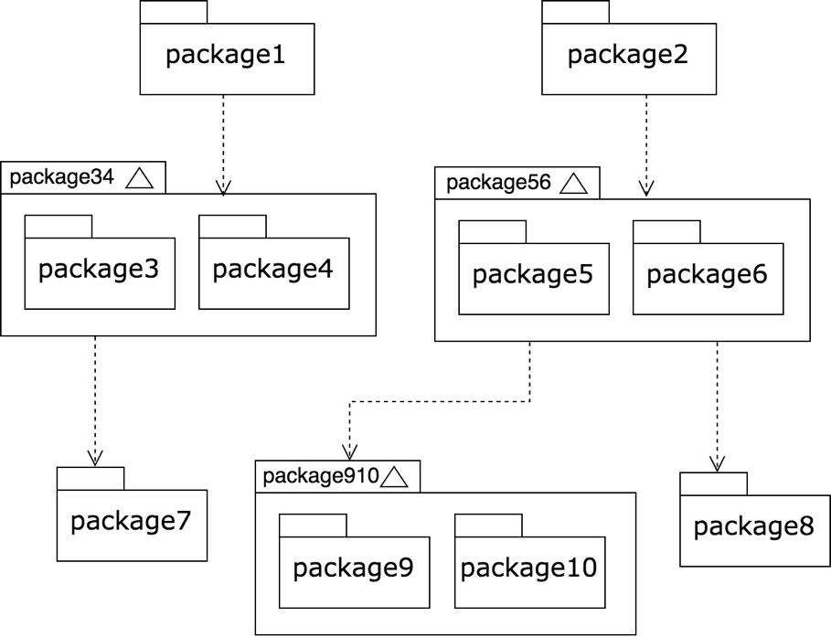

**Hình 3** Ví dụ hình vẽ

Tài liệu tham khảo

Sinh viên cần hạn chế tối đa dùng trang Web làm tài liệu tham khảo. Chỉ chấp nhận trang Web làm TLTK khi trang đó là nơi công bố chính thức của tổ chức hoặc cá nhân nào đó. Ví dụ, trang web đặc tả ngôn ngữ XML của tổ chức W3C https://www.w3.org/TR/2008/REC-xml-20081126/ là TLTK hợp lệ.

Khi giới thiệu về công cụ, API, thư viện, hoặc nền tảng nào đó, sinh viên có thể đưa ra địa chỉ URL của các tiện ích này. Sinh viên lưu ý địa chỉ URL đó không phải là tài liệu tham khảo. Trong các trường hợp tương tự như vậy, sinh viên nên tạo “Footnote”. Sinh viên tạo “Footnote” bằng cách vào mục “References”, chọn “Insert Footnote”. Ví dụ tạo Footnote như sau: TensorFlow[1] là nền tảng học máy mã nguồn mở đang được sử dụng rộng rãi hiện nay. Lưu ý: số Footnote phải đặt sát với từ được mô tả. Như trong ví dụ trên, số 1 được đặt ngay cạnh chữ TensorFlow (không có dấu cách).

Công thức toán học

Giống như bảng, hình vẽ, và tài liệu tham khảo, công thức toán học cần được đánh số, giải thích, và tham chiếu đầy đủ.

Để thêm tiêu đề (caption) cho công thức, sinh viên đặt con trỏ văn bản vào dòng văn bản dưới công thức. Sau đó vào menu “Insert” (lưu ý là menu Insert, không phải là tab Insert trong thanh Ribbon) và chọn mục “Caption”. Từ Popup Menu hiện ra, sinh viên chọn “Label” là “Công thức”, rồi nhấn nút “OK”. Sinh viên bôi đậm chữ **Công thức n**, và căn tiêu đề ra giữa. Công thức 1 là ví dụ mẫu cho sinh viên tham khảo.

$${\left(x+a\right)}^{n}=\sum_{k=0}^{n}{\left({n \atop k}\right)x^{k}a^{n-k}}$$

**Công thức 1** Khai triển Newton

Tham chiếu chéo

Tham chiếu chéo (Cross-reference) là tiện ích hữu hiệu cho người viết báo cáo. Nó giúp tạo các liên kết tham chiếu (hyperlink) tới các hình ảnh, bảng biểu, tài liệu tham khảo, và các đề mục một cách tự động. Ví dụ, ngay trong câu này, một tham chiếu đã được tạo ra tới mục 2.1. Người đọc dễ dàng nhấp chuột vào liên kết 2.1 để ngay lập tức chuyển đến mục đó.

Để tạo tham chiếu chéo tới các đề mục (heading), sinh viên vào tab “References”, rồi tìm và nhấn chọn “Cross-refrence”. SV chọn “Refrence type” là “Heading” và chọn “Insert Reference to” là “Heading number (no context)”. Sau đó, SV chọn phần đề mục muốn tham chiếu rồi bấm “Insert”.

Để tạo tham chiếu chéo tới các hình vẽ, bảng biểu và công thức, sinh viên cũng vào tab “References” và chọn “Cross-refrence”. SV chọn “Refrence type” là “Hình”, “Bảng”, hoặc “Công thức’. SV chọn “Insert Reference to” là “Only label and number”, trỏ đến phần muốn tham chiếu rồi bấm “Insert”. Nếu font chữ trong liên kết tham chiếu tạo ra được in đậm (bold), SV chuyển về dạng thường cho chuẩn tắc.

Thực hiện tương tự các bước mô tả ở trên, sinh viên có thể tạo tham chiếu chéo tới các tài liệu tham khảo. Sinh viên chọn “Refrence type” là “Numbered item”, chọn “Insert Reference to” là “Paragraph number”, trỏ đến phần tài liệu tham khảo muốn tham chiếu rồi bấm “Insert”. Ví dụ, tham chiếu chéo tới tài liệu tham khảo [2], [3], [4] đã được tạo.

Cập nhật mục lục và tham chiếu chéo

Trong suốt quá trình viết ĐATN, sinh viên sẽ tạo ra nhiều xáo trộn như thay đổi vị trí hình và bảng, thay đổi thứ tự tài liệu tham khảo, thay đổi tên đề mục, v.v. Vì vậy, để hoàn thành ĐATN, sinh viên cần cập nhật lại các thành phần mục lục, danh sách hình ảnh/bảng/công thức và tham chiếu chéo được tạo tự động trong ĐATN của mình.

Để cập nhật các thành phần này, sinh viên bấm Ctrl+A để chọn toàn báo cáo, nhấn chuột phải và chọn “Update Field”, rồi liên tục chọn mục “Entire table” khi được hỏi trong hộp thoại Popup Menu. Sau đó sinh viên search chữ “Error” trên toàn báo cáo để kiểm tra xem có lỗi đánh chỉ mục hoặc lỗi tham chiếu nào không. Đồng thời, sinh viên nên tự soát lại bằng tay toàn bộ nội dung quyển ĐATN để tránh mọi sai sót.

In quyển đồ án tốt nghiệp

Do hiện nay có nhiều phiên bản Word cho nhiều nền tảng máy tính, sinh viên nhất thiết phải xuất ĐATN ra định dạng PDF rồi mang tới cửa hàng in ấn để tránh sai sót. Quyển ĐATN nên được in một mặt trên các trang giấy A4.

Khi đóng quyển, bìa trước và bìa sau là giấy liền khổ. **Sử dụng keo nhiệt để dán gáy khi đóng quyển thay vì sử dụng băng dính và dập ghim** (Xem Hình 4).

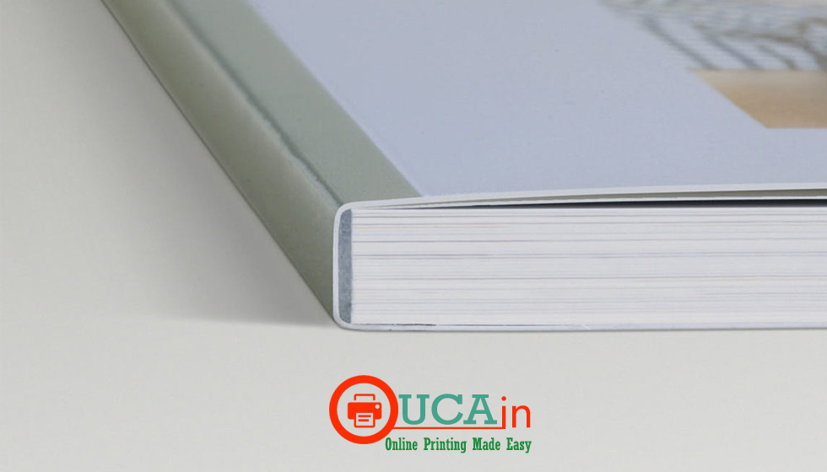

**Hình 4** Quy cách đóng quyển

Phần gáy ĐATN được đóng theo quy cách như Hình 5, với các thông tin cần ghi bao gồm *Kỳ làm ĐATN - Ngành đào tạo - Họ và tên sinh viên - Mã số sinh viên*

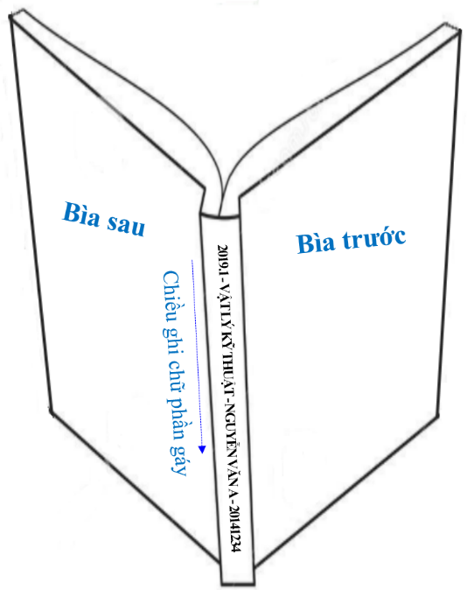

**Hình 5** Quy cách ghi chữ phần gáy

Sinh viên có thể in một mặt hoặc hai mặt. Template này mặc định ở chế độ in một mặt. Để chuyển sang chế độ in hai mặt, sinh viên phải thiết lập lại page layout như sau. Sinh viên vào tab Page Layout, chọn Margins, chọn Custom Margin, trong popup hiện ra, ở mục Multiple pages, chọn Mirror margins, và nhấn OK (Xem **Hình 6**). Do trang đầu tiên là trang bìa của đồ án, nên khi in chế độ hai mặt có thể cần chèn (insert) 1 trang trắng sau trang bìa để đảm bảo trang “Lời cam kết” sẽ là trang lẻ. Để tránh sai sót gây lãng phí, sinh viên cần kiểm tra kỹ trang chẵn lẽ trước khi in.

Sinh viên lưu ý, để đóng quyển theo đúng quy cách với keo nhiệt và chữ in trên gáy, độ dày tối thiểu cho tổng các trang là 0.5cm. Sinh viên tự cân nhắc in một mặt hoặc hai mặt.

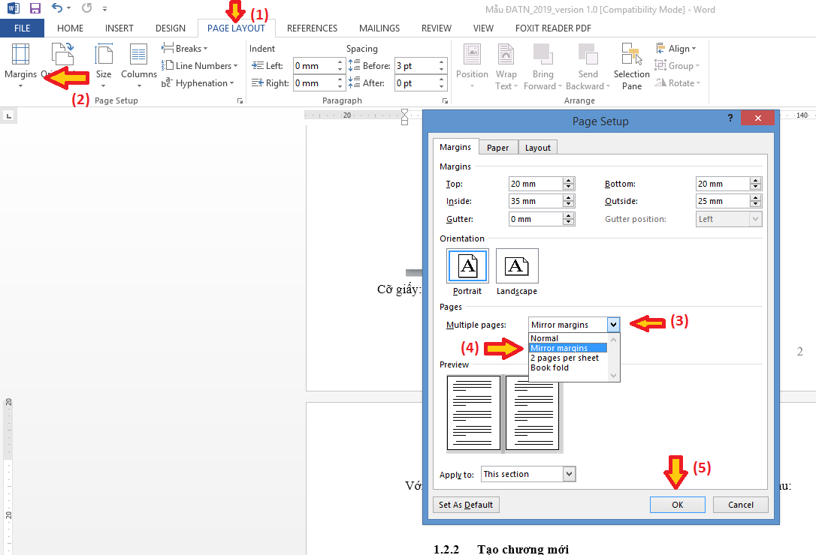

**Hình 6** Hướng dẫn thiết lập in hai mặt

1. https://www.tensorflow.org/, lần truy cập cuối: 28/06/2018